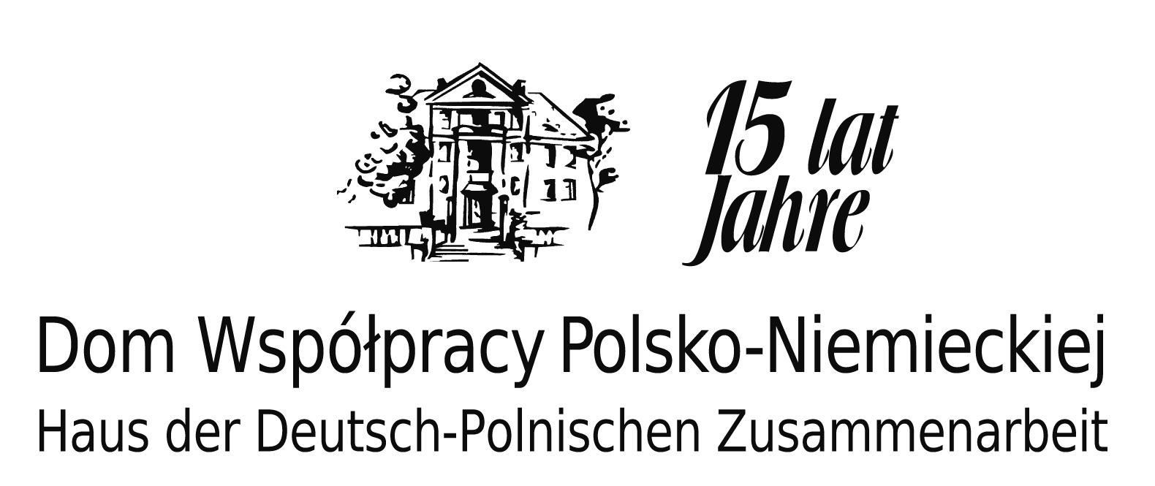 | 

POTWIERDZENIE UCZESTNICTWA

w konferencji pt.:

"Droga do polsko-niemieckiej dwujęzyczności – dobre przykłady z Europy"

Termin: 20 marca 2013 r.

Miejsce konferencji: Hotel Festival, ul. Oleska 86, Opole

Dane osoby zgłaszanej do udziału w konferencji:

Imię i nazwisko ......................................................................................

Funkcja / instytucja .................................................................................

Adres / telefon / e-mail ............................................................................

Prosimy o przesłanie karty potwierdzenia uczestnictwa do dnia 18 marca 2013 r.
faksem, mailem lub tradycyjną pocztą na adres:
Dom Współpracy Polsko-Niemieckiej, ul. 1 Maja 13/2, 45-068 Opole,
tel. 77 402 51 05; fax: 77 402 51 05, e-mail: beata.majnusz@haus.pl.
Menedżerka projektu: Beata Majnusz

